A következő tíz évben legszívesebben a Toyotától és a Teslától vásárolnánk elektromos autót az emberek
Egy széleskörű reprezentatív felmérés szerint majdnem annyian vásárolnának a Toyotától villanyautót, mint ahányan a Teslát választanák. A Cargurus közvélemény-kutatásából egyéb érdekes dolgok is kiderültek.

Az elmúlt években sokan törtek pálcát a Toyota felett, ha a villanyautó-fejlesztés szóba került. Véleményük szerint a vállalat túl konzervatívan állt hozzá a tisztán elektromos mobilitáshoz, és ezzel behozhatatlan hátrányba került azokkal a versenytársaival szemben, akik már évekkel korábban forgalomba hozták első villanyautóikat.
A Toyota valóban nem kapkodta el a belépést a helyi emisszió nélküli közlekedés piacára: első sorozatgyártású villanyautóját 2021 áprilisában mutatja be. Egy dolog azonban a késlekedés, és egészen más a tudatos időzítés. Most ugyanis kiderült, hogy a Toyota egyáltalán nem került helyzeti hátrányba a piacon, sőt: egy nemzetközi felmérés szerint a fogyasztók az elektromos közlekedés egyik első számú szakértőjeként tekintenek a Toyotára.

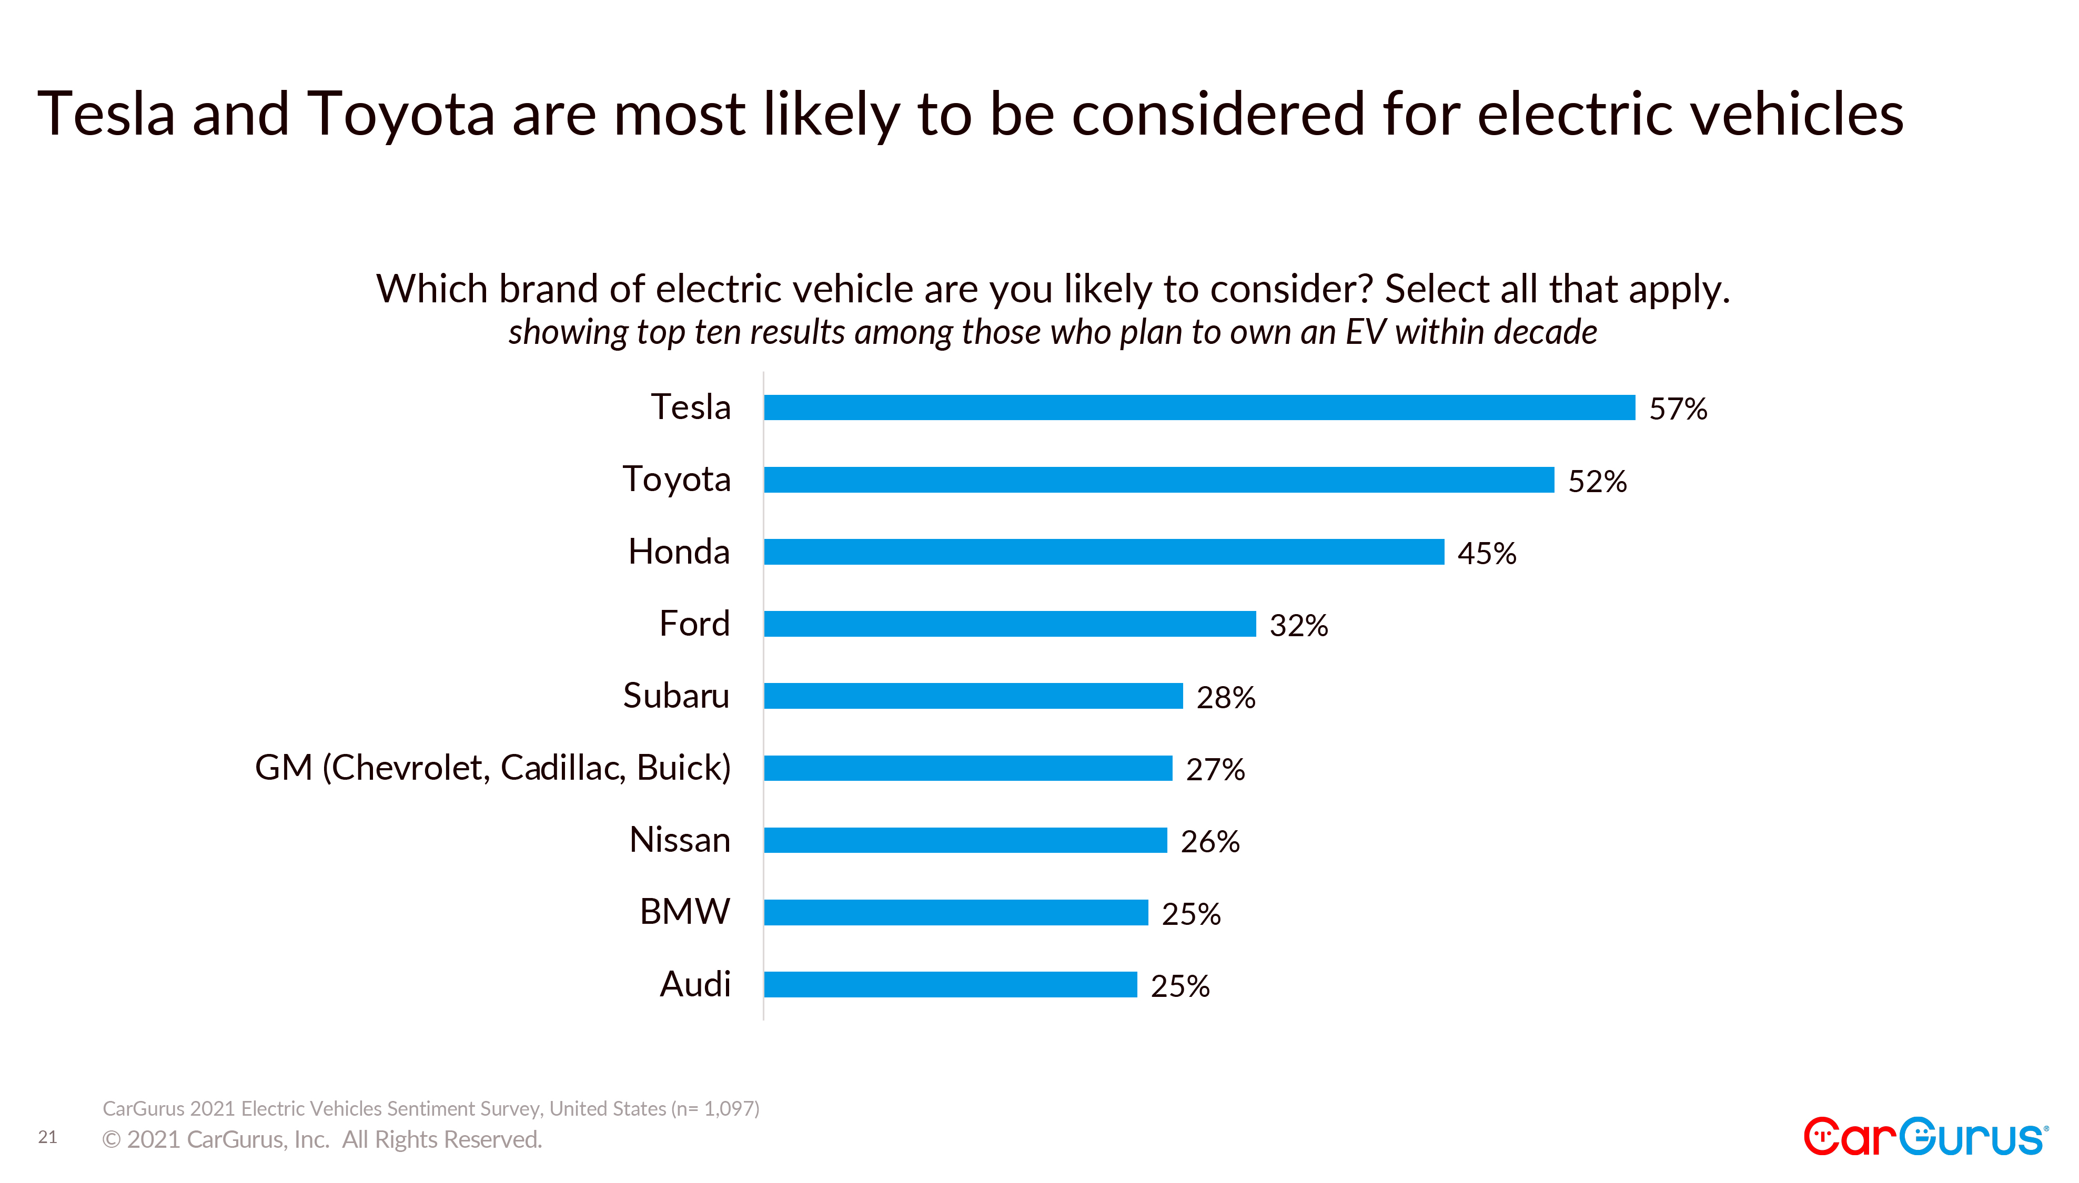
Az autóvásárlási tanácsadásra szakosodott Cargurus weboldal két kontinens három országában: az Egyesült Államokban, Kanadában és Nagy-Britanniában kérdezte meg az autósokat arról, hogy mit gondolnak az elektromos mobilitásról, tervezik-e használt vagy új elektromos autó vásárlását, és ha igen, mely márkától vagy márkáktól választanának.

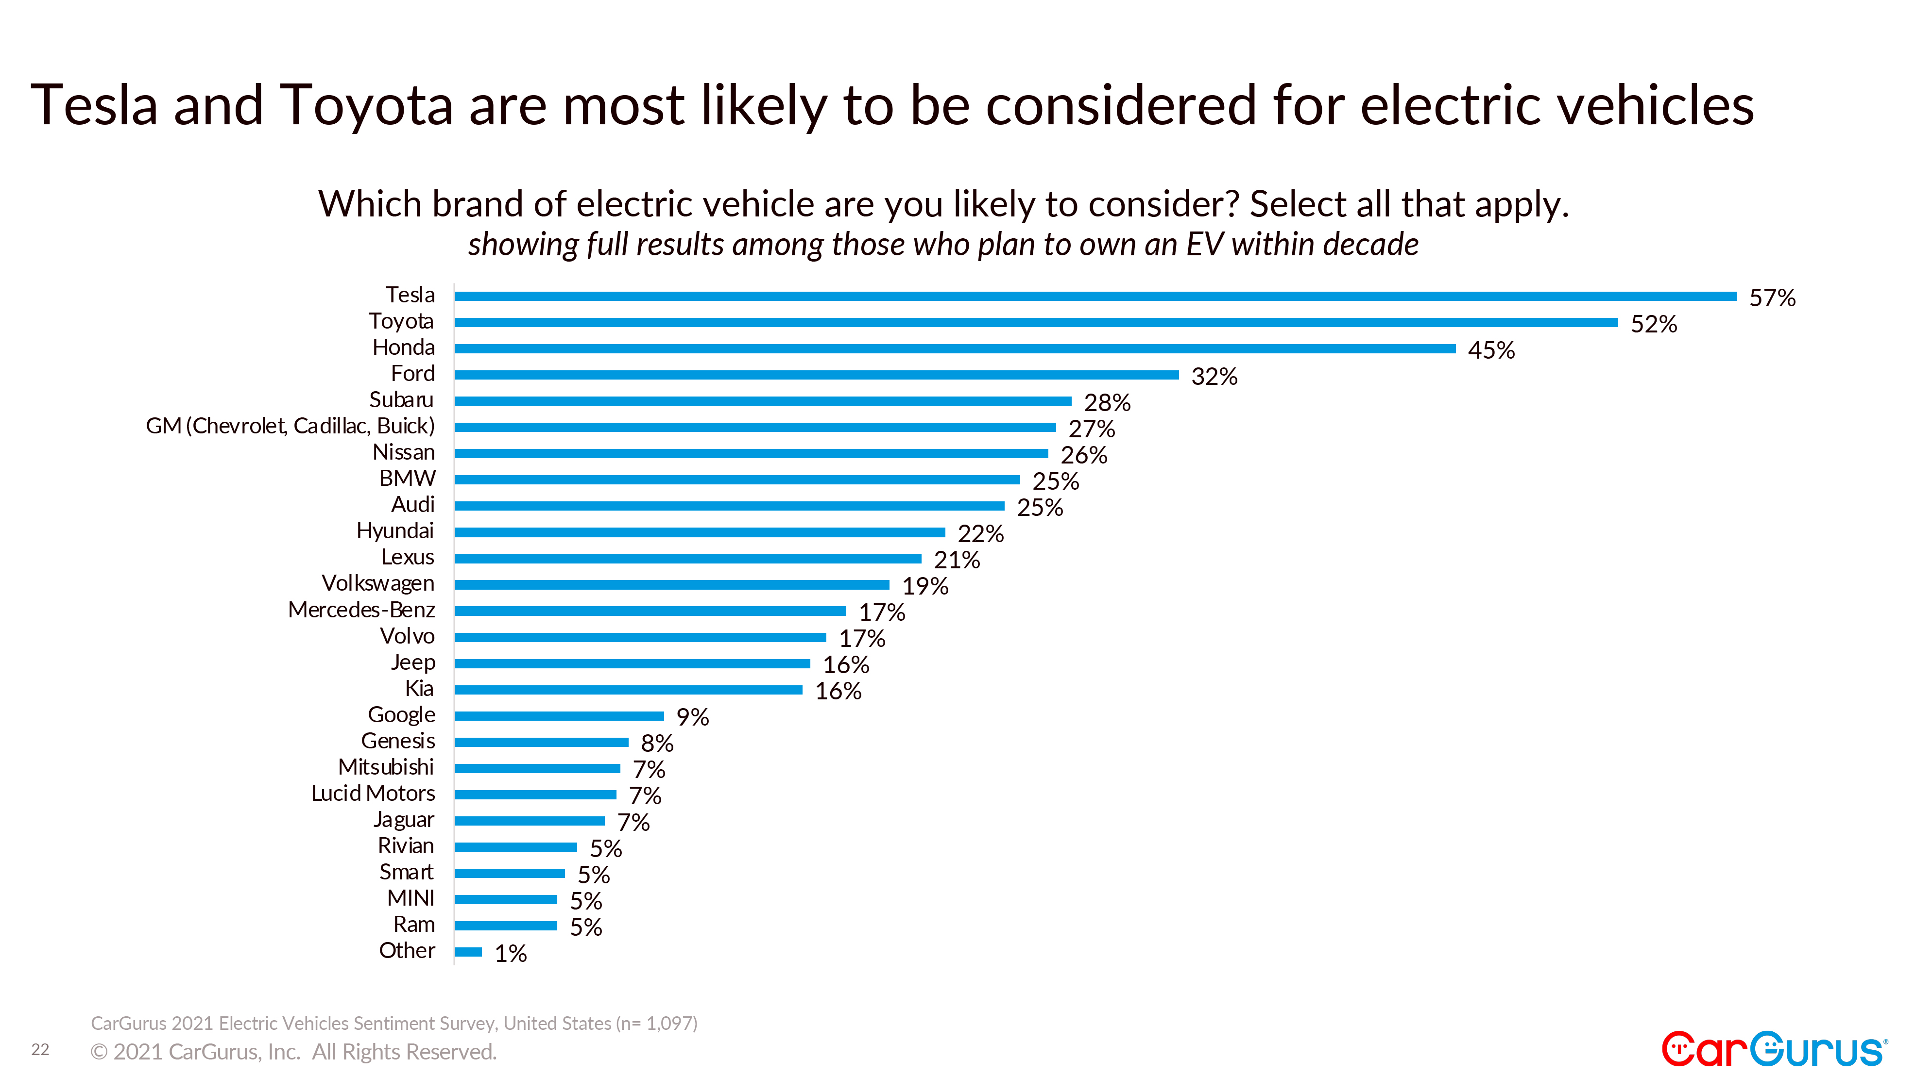
Amint várható volt, a legtöbben (a válaszadók 57%-a) a Teslát nevezték meg, mint potenciális gyártót. A második helyen azonban nem az e-mobilitás jelenlegi élharcosainak valamelyikét említették a kérdezettek, hanem a Toyotát: száz emberből ötvenkettő úgy gondolja, hogy a japán márka valós opció lehet számára, ha a következő 10 évben elektromos autót vásárol.

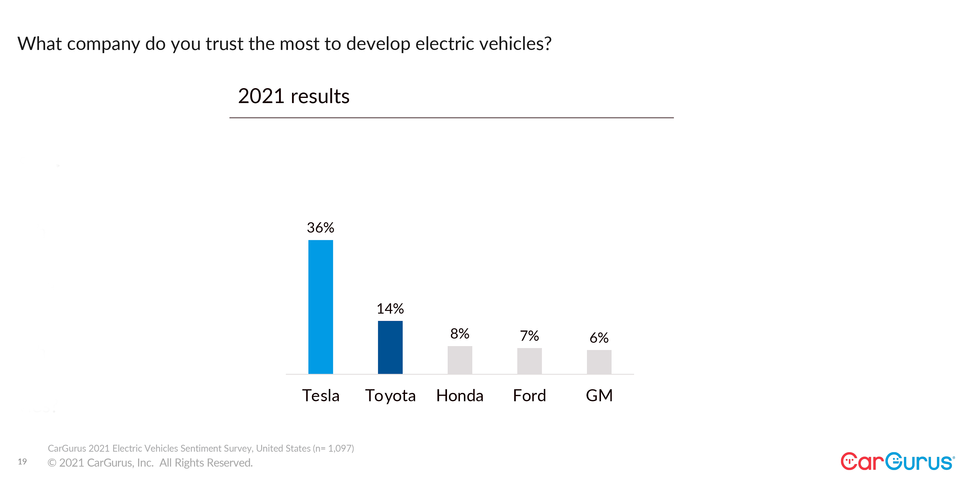
Ezzel párhuzamosan szintén a Teslát és a Toyotát helyezték az élre a résztvevők, amikor arról kérdezték őket, melyik márkára lehet a leginkább számítani abban, hogy piacképes elektromos járműveket fog kifejleszteni.
A felmérésből az is kiderül, hogy minden második ember (52%) kifejezetten lelkesítőnek találja a villanyautók érkezését. A válaszadók többsége (az USA-ban 52, Kanadában 54, Nagy-Britanniában pedig 66 százalékuk) biztosan állította, hogy a következő tíz évben átvált az elektromos mobilitásra. Néhány évvel ezelőtt jóval kevesebben hittek a villanyautókban: az Egyesült Államokban például 2018-hoz képest 2021-re több mint 50 százalékkal nőtt azok száma, akik pozitív választ adtak a kérdésre.

Fotók: Toyota
Táblázat: go.cargurus.com

Kiadta a Smarter Média Kommunikációs Ügynökség (http://news.smartermedia.hu)
Forrás: https://news.smartermedia.hu/innovacio/kovetkezo-tiz-evben-legszivesebben-toyotatol-es-teslatol-vasarolnank-elektromos-autot-az

